PROYECTO PRIMER TRIMESTRE

# DISEÑO DE LA PAGINA

DISEÑO DEL INICIO:

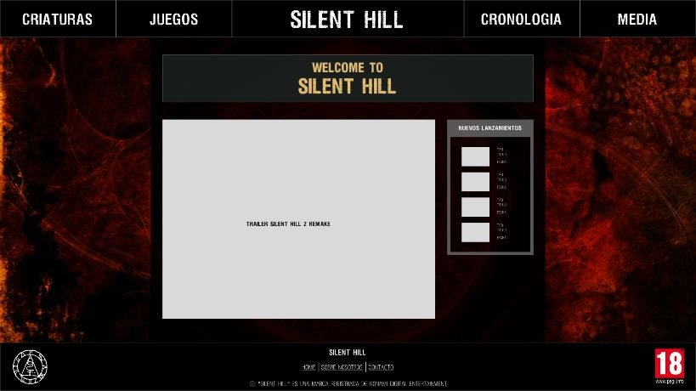

DISEÑO DE CRIATURAS:

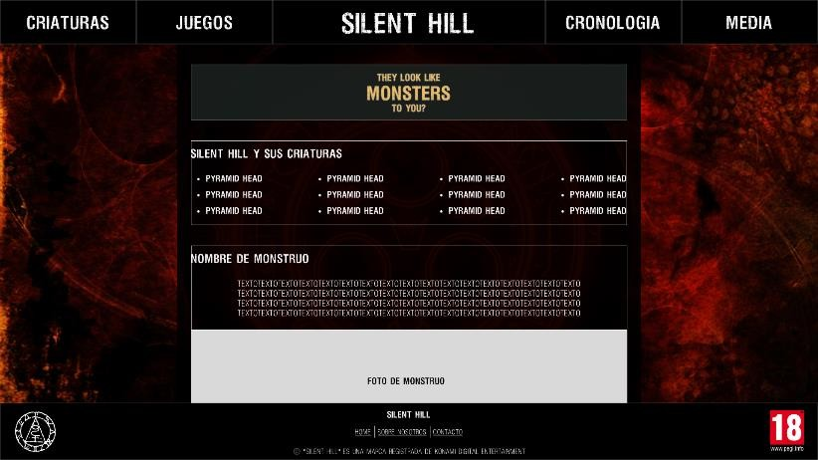

DISEÑO DE JUEGOS:

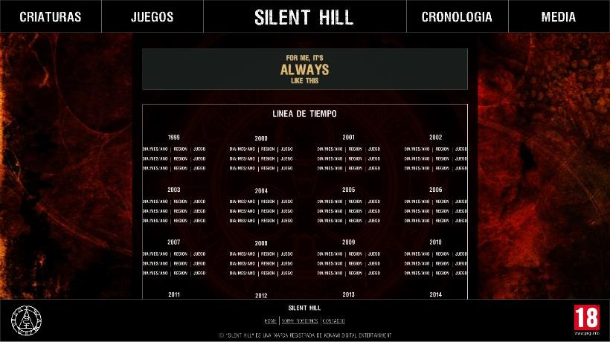

DISEÑO DE CRONOLOGIA:

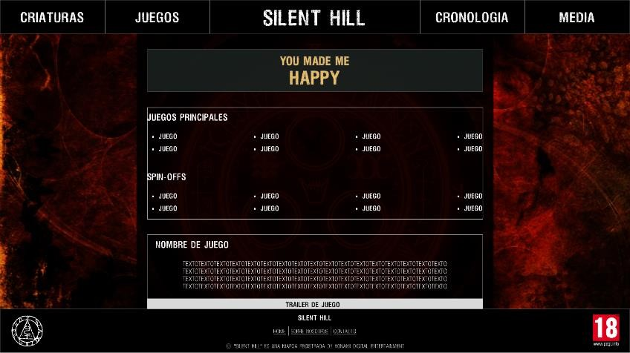

DISEÑO DE MEDIA:

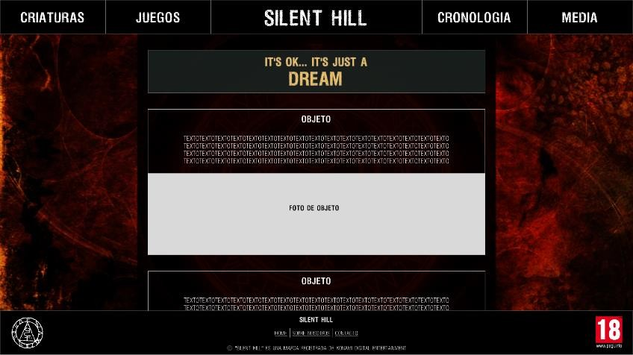

El resultado final ha variado en algunas de las páginas del original, pero he intentado mantener la mayor parte del diseño intacta.

En la carpeta he incluido el archivo de Figma pero adjunto el link por aquí también:

* [Archivo Figma](https://www.figma.com/design/758mshpDgzHsQtB3xGgmST/silent-hill-web?node-id=0-1&t=lKidR40d3AHu1f2g-1)
* [Prototipo Figma](https://www.figma.com/proto/758mshpDgzHsQtB3xGgmST/silent-hill-web?page-id=0%3A1&node-id=30-4&node-type=canvas&viewport=11%2C328%2C0.25&t=vDsPoo4JM0rOZhbJ-1&scaling=contain&content-scaling=fixed&starting-point-node-id=30%3A4)

# HOJA DE ESTILOS

He querido darle a cada página su propia hoja de estilo para una mayor organización, ya que así no hay una única hoja demasiado larga, y una mayor facilidad a la hora de buscar secciones en cada página. He adaptado todos los tamaños y posiciones usando de base la resolución de los monitores del centro.

# REFERENCIAS

Gran parte de la información e imágenes de monstruos y juegos los he sacado de estas dos páginas:

* [Silent Hill Memories](https://www.silenthillmemories.net/main/main_en.htm)
* [Silent Hill Wiki](https://silenthill.fandom.com/es/wiki/P%C3%A1gina_principal)

He incluido una sección igual en la página Sobre Nosotros en la web.